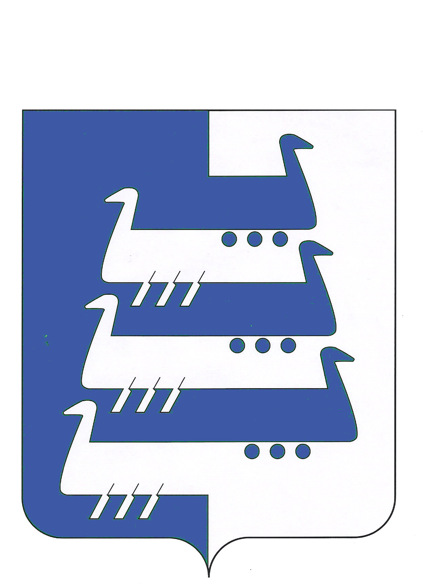

АДМИНИСТРАЦИЯ НАВОЛОКСКОГО ГОРОДСКОГО ПОСЕЛЕНИЯ
КИНЕШЕМСКОГО МУНИЦИПАЛЬНОГО РАЙОНА

РАСПОРЯЖЕНИЕ

от 04.04.2024 г. № 37 - Р

Об утверждении отчета об исполнении бюджета
Наволокского городского поселения
за 1 квартал 2024 год

В соответствии с Бюджетным кодексом Российской Федерации, Положением о бюджетном процессе в Наволокском городском поселении, утвержденным решением Совета Наволокского городского поселения Кинешемского муниципального района от 25.10.2013 г. № 120 (241)
(в действующей редакции):

Утвердить отчет об исполнении бюджета Наволокского городского поселения за 1 квартал 2024 год согласно приложению.

Временно исполняющий полномочия
Главы Наволокского городского поселения В.А.Коптев

